Министерство образования, науки и молодежной политики
Краснодарского края
Государственное бюджетное профессиональное образовательное учреждение Краснодарского края «Ейский полипрофильный колледж»

РАЗРАБОТКА МОБИЛЬНЫХ ПРИЛОЖЕНИЙ

ЛАБОРАТОРНАЯ РАБОТА №6.1
по теме:

Qt Quick. Патерны UI с использованием

Qt Quick Controls.
Вложенные экраны

Выполнил:
студент ЕПК, группа
ФИО

Проверил:
преподаватель спецдисциплин
Фомин А. Т.

Ейск 2025

Цель работы
Научиться создавать приложения, которые построены на основе одного из распростаненных патернов UI с использованием Qt Quick Contros. Создать приложение с несколькими экранами.

Постановка задачи
- Создать приложение с несколькими экранами;
- Изменить оформления текста, фона страница;
- Наполнить страницы контентом.

Порядок выполнения работы
- В этом проекте мы создадим дерево страниц, на которые можно попасть с предыдущего уровня экранов. Структура изображена ниже.
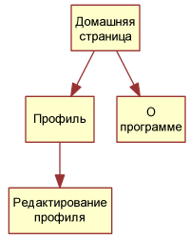
Ключевым компонентом пользовательского интерфейса этого типа является StackView. Он позволяет нам размещать страницы в стеке, которые затем могут быть извлечены, когда пользователь захочет вернуться.
Создайте новый проект. Выберите шаблон: Приложение (Qt) → Qt Quick Application.
- Импортируйте QtQuick.Controls в файле main.qml (и в других файлах. проекта, которые вы создатите позже).
- Приложение запускается в main.qml, где у нас есть ApplicationWindow, содержащий ToolBar, Drawer, StackView и Home. Ниже мы рассмотрим каждый из этих компонентов.
Создайте структуру файла main.qml по образцу:
- import QtQuick
- import QtQuick.Controls

- ApplicationWindow {
- width: 640
- height: 480
- visible: true
- title: qsTr("Lesson_3")

- // ...

- header: ToolBar {
- // ...
- }

- Drawer {
- // ...
- }

- StackView {
- id: stackView
- anchors.fill: parent
- initialItem: "./pages/Home.qml"
- }
- }
Обратите внимание, что корневой компонент называется не Window, а ApplicationWindow
- Создайте в проекте файл Home.qml: Файл -> New File -> Qt -> File QML.
Все страницы проекта (кроме main.cpp) должны находиться в пути: ./pages
Домашняя страница Home.qml состоит из Page, которая представляет собой элемент управления, поддерживающий верхние и нижние колонтитулы. В этом проекте мы центрируем метку с текстом «Home Screen» на странице. Содержимое StackView автоматически заполняет представление стека, и страница будет иметь правильный размер.
Файл Home.qml должен содержать следующий код:
- import QtQuick
- import QtQuick.Controls

- Page {
- title: qsTr("Home")

- Label {
- anchors.centerIn: parent
- text: qsTr("Home Screen")
- }
- }
- Вернёмся к main.qml. Рассмотрим часть, относящуюся к выдвижному элементу Drawer. Здесь устанавливается навигация по страницам. Активными частями пользовательского интерфейса являются элементы ItemDelegate. В обработчике onClicked в stackView помещается следующая страница.
- ApplicationWindow {

- // ...

- Drawer {
- id: drawer
- width: window.width * 0.66
- height: window.height

- Column {
- anchors.fill: parent
- ItemDelegate {
- Text {
- text: qsTr("Profile")
- wrapMode: Text.WrapAnywhere
- font.family: "Verdana"
- font.bold: true
- font.pixelSize: 18
- leftPadding: 20
- }
- width: parent.width
- onClicked: {
- stackView.push("./pages/Profile.qml")
- drawer.close()
- }
- }

- ItemDelegate {
- Text {
- text: qsTr("About")
- wrapMode: Text.WrapAnywhere
- font.family: "Verdana"
- font.bold: true
- font.pixelSize: 18
- leftPadding: 20
- }
- width: parent.width
- onClicked: {
- stackView.push("./pages/About.qml")
- drawer.close()
- }
- }
- }
- }

- // ...

- }
- Следующий компонент, который мы наполним содержанием – это панель инструментов. Идея состоит в том, что кнопка «назад» отображается только тогда, когда stackView содержит более одной страницы. В противном случае отображается кнопка меню.
В обработчике onClicked мы видим, что когда в стеке более одной страницы, стек извлекается, т.е. верхняя страница удаляется. Если стек содержит только один элемент, то есть главный экран, открывается выдвижной элемент Drawer.
Под панелью инструментов ToolBar находится метка Label. Этот элемент показывает название каждой страницы в центре шапки.
- ApplicationWindow {

- // ...

- header: ToolBar {
- contentHeight: toolButton.implicitHeight

- ToolButton {
- id: toolButton
- text: stackView.depth > 1 ? "<" : "v"
- font.pixelSize: Qt.application.font.pixelSize * 1.6
- onClicked: {
- if (stackView.depth > 1) {
- stackView.pop()
- } else {
- drawer.open()
- }
- }
- }

- Label {
- text: stackView.currentItem.title
- anchors.centerIn: parent
- }
- }

- // ...

- }
- Создайте файл Profile.qml следующего содержания:
- import QtQuick
- import QtQuick.Controls

- Page {
- title: qsTr("Profile")

- Column {
- anchors.centerIn: parent
- spacing: 10
- Label {
- anchors.horizontalCenter: parent.horizontalCenter
- text: qsTr("Profile")
- }
- Button {
- anchors.horizontalCenter: parent.horizontalCenter
- text: qsTr("Edit");
- onClicked: stackView.push("./EditProfile.qml")
- }
- }
- }
Мы сделали возможным доступ к странице «Редактировать профиль» со страницы «Профиль». Для этого мы создали кнопку на странице профиля. При нажатии кнопки файл EditProfile.qml помещается в StackView.
- Создайте файл About.qml следующего содержания:
- import QtQuick
- import QtQuick.Controls

- Page {
- title: qsTr("About")

- Label {
- anchors.centerIn: parent
- text: qsTr("About")
- }
- }
- Создайте файл EditProfile.qml следующего содержания:
- import QtQuick
- import QtQuick.Controls

- Page {
- title: qsTr("Edit Profile")

- Label {
- anchors.centerIn: parent
- text: qsTr("Editing the profile")
- }
- }
- Сохраните и запустите проект. Внешний вид окон приложения можно видеть на рис. Ниже.
- Полный код файла Main.qml:
- import QtQuick
- import QtQuick.Controls

- ApplicationWindow {
- width: 640
- height: 480
- visible: true
- title: qsTr("Lesson_3")

- // ...

- header: ToolBar {
- contentHeight: toolButton.implicitHeight

- ToolButton {
- id: toolButton
- text: stackView.depth > 1 ? "<" : "v"
- font.pixelSize: Qt.application.font.pixelSize * 1.6
- onClicked: {
- if (stackView.depth > 1) {
- stackView.pop()
- } else {
- drawer.open()
- }
- }
- }

- Label {
- text: stackView.currentItem.title
- anchors.centerIn: parent
- }
- }

- Drawer {
- id: drawer
- width: window.width * 0.66
- height: window.height

- Column {
- anchors.fill: parent

- ItemDelegate {
- Text {
- text: qsTr("Profile")
- wrapMode: Text.WrapAnywhere
- font.family: "Verdana"
- font.bold: true
- font.pixelSize: 18
- leftPadding: 20
- }
- width: parent.width
- onClicked: {
- stackView.push("./pages/Profile.qml")
- drawer.close()
- }
- }
- ItemDelegate {
- Text {
- text: qsTr("About")
- wrapMode: Text.WrapAnywhere
- font.family: "Verdana"
- font.bold: true
- font.pixelSize: 18
- leftPadding: 20
- }
- width: parent.width
- onClicked: {
- stackView.push("./pages/About.qml")
- drawer.close()
- }
- }
- }
- }

- StackView {
- id: stackView
- anchors.fill: parent
- initialItem: "./pages/Home.qml"
- }
- }
Ниже приводится фрагмент файла CmakeLists.txt, описывающий структуру проекта:
qt_add_qml_module(applesson_3
URI lesson_3
VERSION 1.0
QML_FILES
Main.qml
QML_FILES pages/Home.qml
QML_FILES pages/Profile.qml
QML_FILES pages/About.qml
QML_FILES pages/EditProfile.qml
)
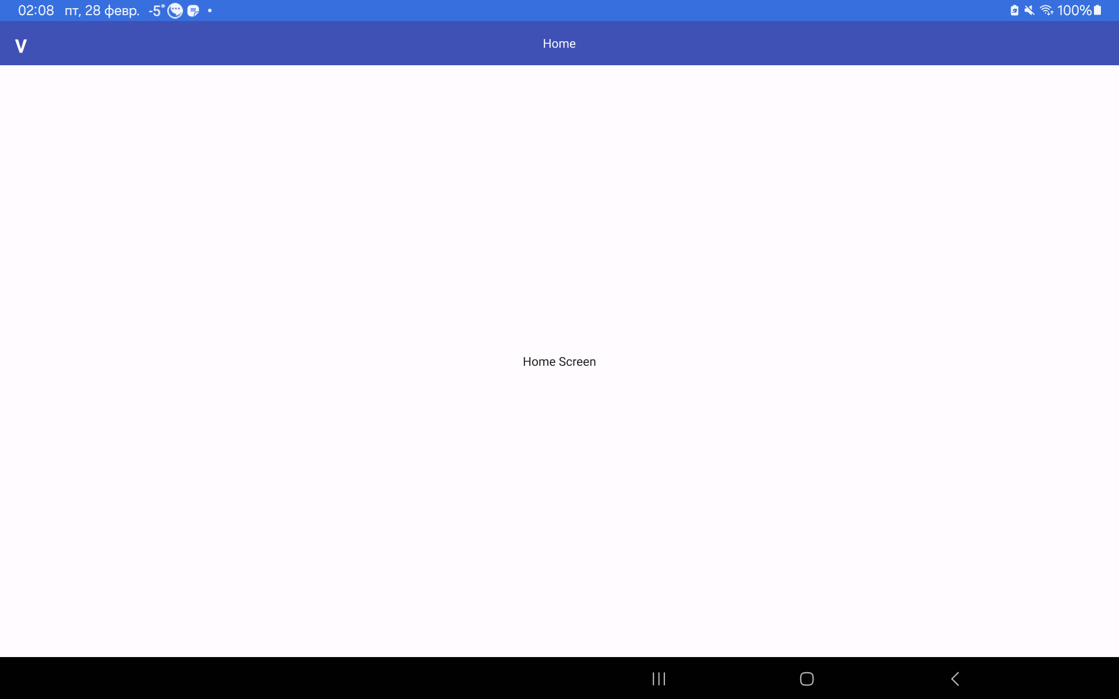
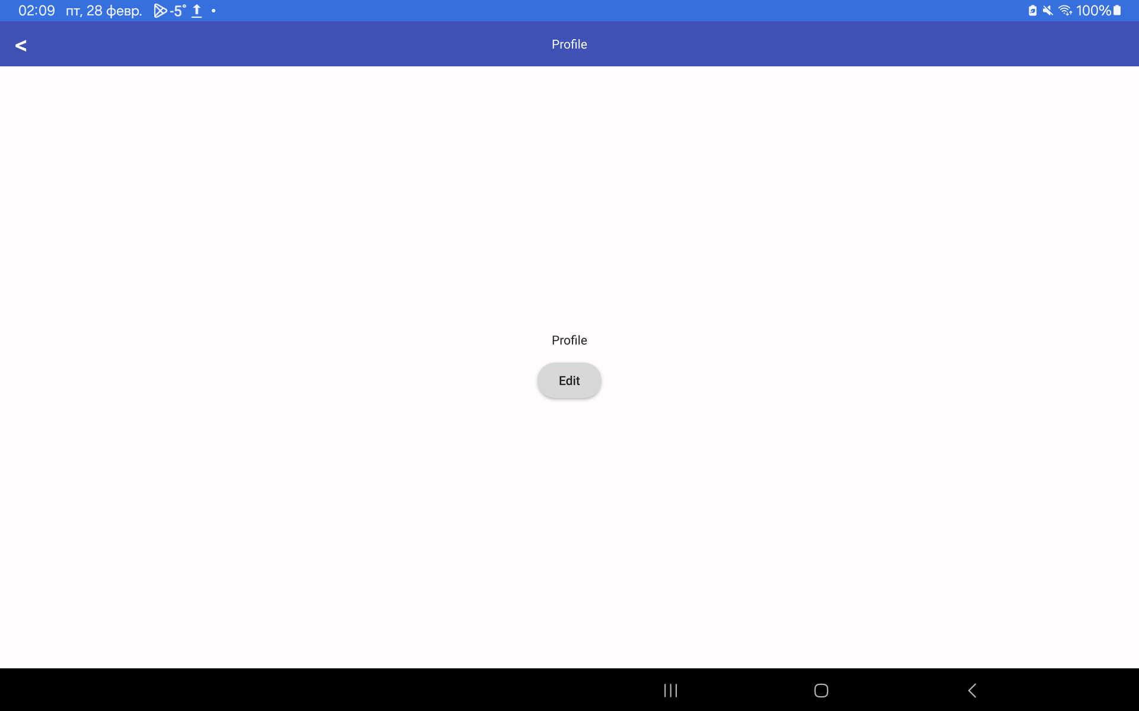

Содержание отчета
- Цель работы;
- Постановка задачи;
- Исходные коды файлов программы;
- Скриншоты различных состояний окна программы;
- Опишите изменения, которые вы внесли в программу;
- Сделайте вывод о полученных навыках и знаниях в ходе выполнения данной работы.

